

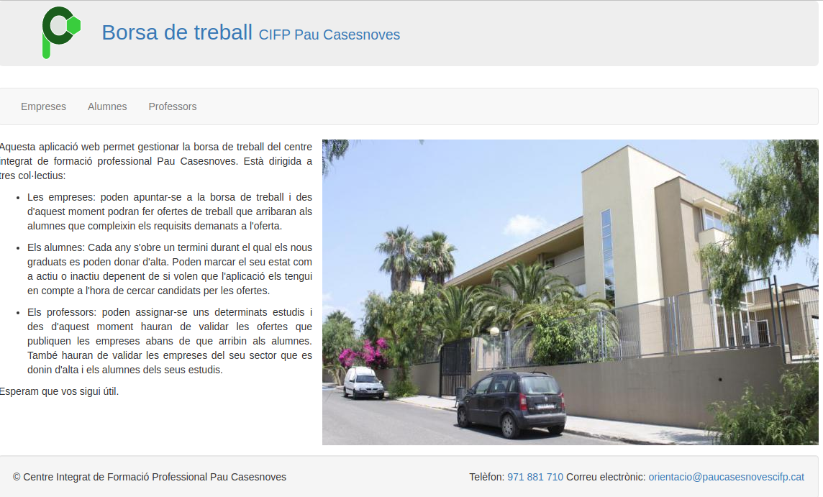
Manual d'usuari

Alumnat

Índex de continguts
Alta 3
Pàgina principal de l'alumne 5
Dades personals 6
Estudis 7
Idiomes 9
Jornada laboral 10
Ofertes 11
Empreses 12

Alta
El primer que has de fer és donar-te d'alta com a usuari de l'aplicació. A la pàgina principal pica sobre Alumnes i a la pàgina següent sobre Sol·licitar alta.
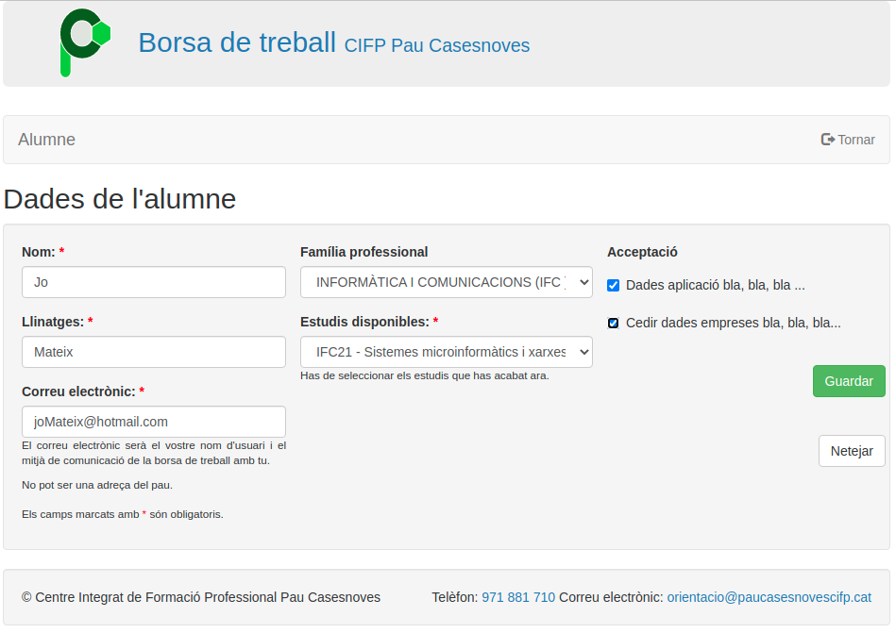
Les dades obligatòries són les marcades amb un asterisc vermell. El correu electrònic serà el teu nom d'usuari. No pot ser el del Pau ja que es donarà de baixa poc després d'haver-te graduat.
Has de posar el cicle que estàs acabant o has acabat. D'aquesta manera la vostra petició d'alta arribarà a un professor que et conegui i la validarà.
Has d'acceptar que l'aplicació guardi les teves dades. Si no ho fas no podràs donar-te d'alta. Si vols que a més es puguin cedir a les empreses has de marcar la segona casella. Pots deixar aquesta casella desmarcada i seguiràs rebent les ofertes al teu correu.
En pitjar guardar les dades es registren al sistema. Un professor ha de validar la sol·licitud abans que puguis començar a utilitzar l'aplicació.
Quan ho faci rebràs un correu electrònic com el següent:
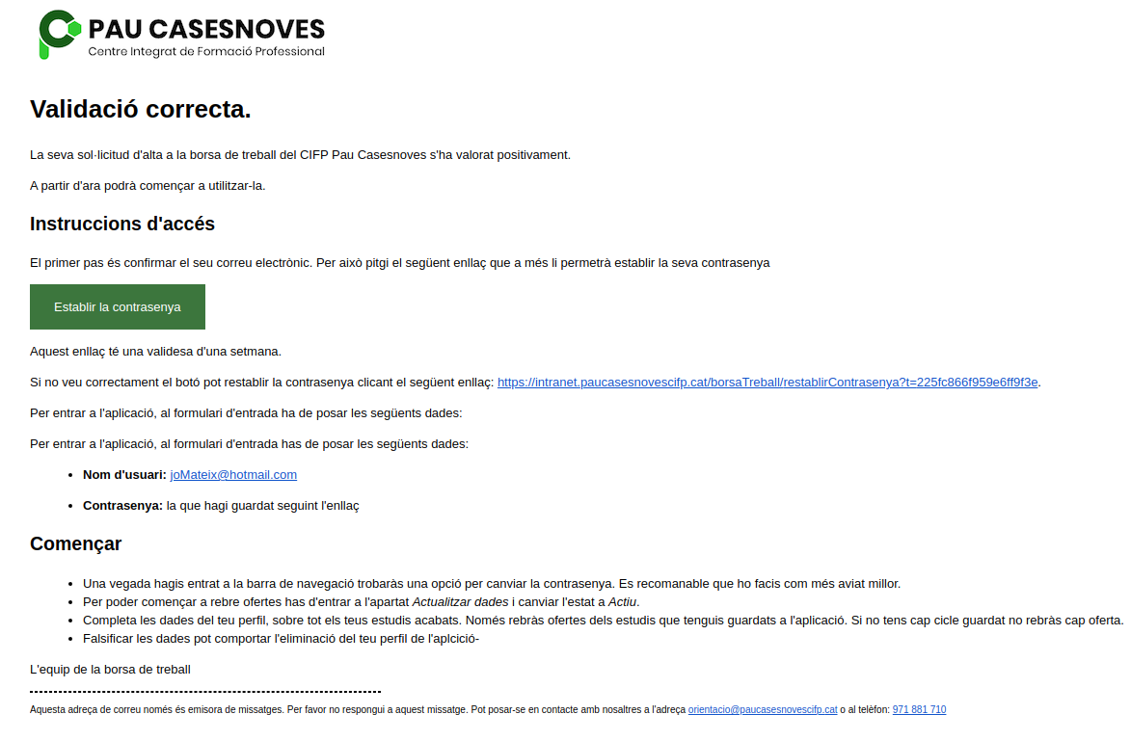
Pitjant el botó o l'enllaç s'obrirà una finestra de l'aplicació per canviar la contrasenya. L'has de repetir per evitar errades i pitjar el botó Canviar. Al mail teniu les instruccions. Heu d'entrar a la pàgina d'Alumne. El teu nom d'usuari és el correu electrònic i la contrasenya la que has posat a la pàgina anterior.
La contrasenya es guarda encriptada de manera que ningú la pot veure. Si l'oblides, al formulari d'accés tens un enllaç per canvia-la.

Pàgina principal de l'alumne
Una vegada validats i amb la contrasenya canviada pots entrar a l'aplicació. En fer-ho veuràs tota la informació que has posat, així com les ofertes que demanen alumnes amb les teves característiques i que encara acceptin candidats.
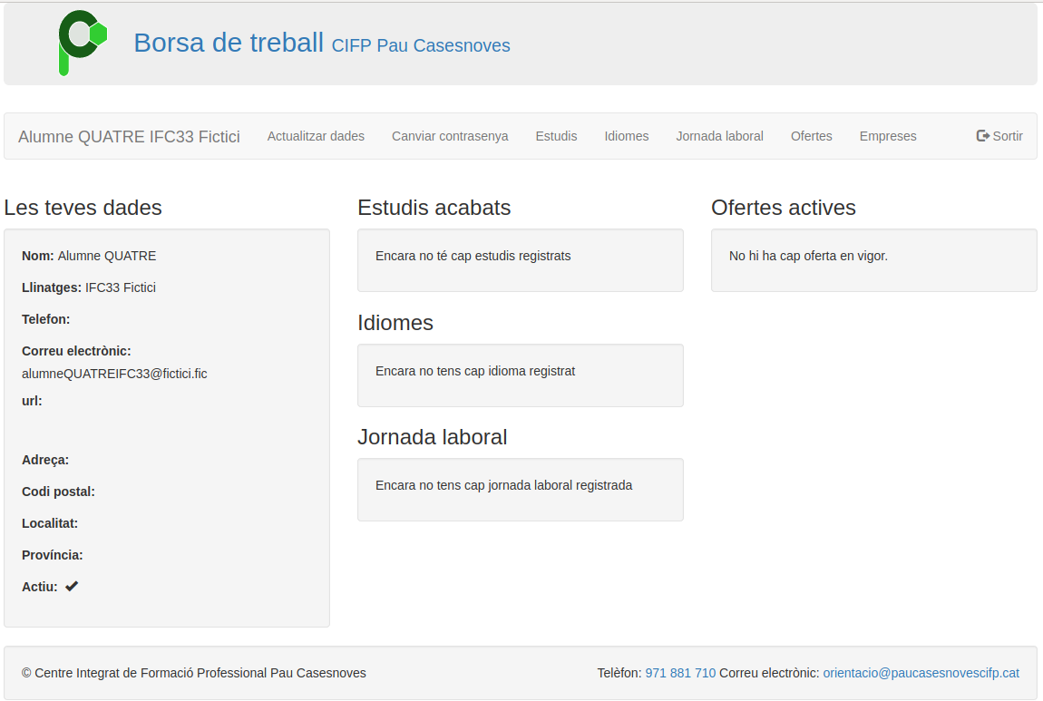
Si pitges sobre Les teves dades podràs canviar-les. Quan els altres blocs tenguin informació també podràs clicar-hi a sobre per accedir als estudis, idiomes, ...
Pots utilitzar també el menú superior per accedir a totes aquestes opcions.
Fins que no posis cap estudis finalitzats no rebràs cap oferta de feina, per que van lligades als estudis.
A qualsevol pantalla de l'aplicació, pitjant sobre el teu nom tornaràs a aquesta pàgina.
Si pitges sobre el logo o el CIFP Pau Casesnoves tancaràs la sessió i aniràs a la web de l'institut.

Dades personals
Aquesta pàgina et permet modificar les teves dades personals i una cosa molt important, el teu estat a l'aplicació.
Si tens marcat el teu estat com a actiu rebràs les ofertes que encaixin amb el teu perfil. En canvi si tens marcat el teu estat com a inactiu l'aplicació no et molestarà amb correus electrònics fins que no et tornis a activar. Per exemple, si tens feina i no vols rebre cap oferta marques l'estat com a inactiu i no t'arribarà res.
Les úniques dades obligatòries són el nom, els llinatges, l'adreça de correu electrònic i l'estat.
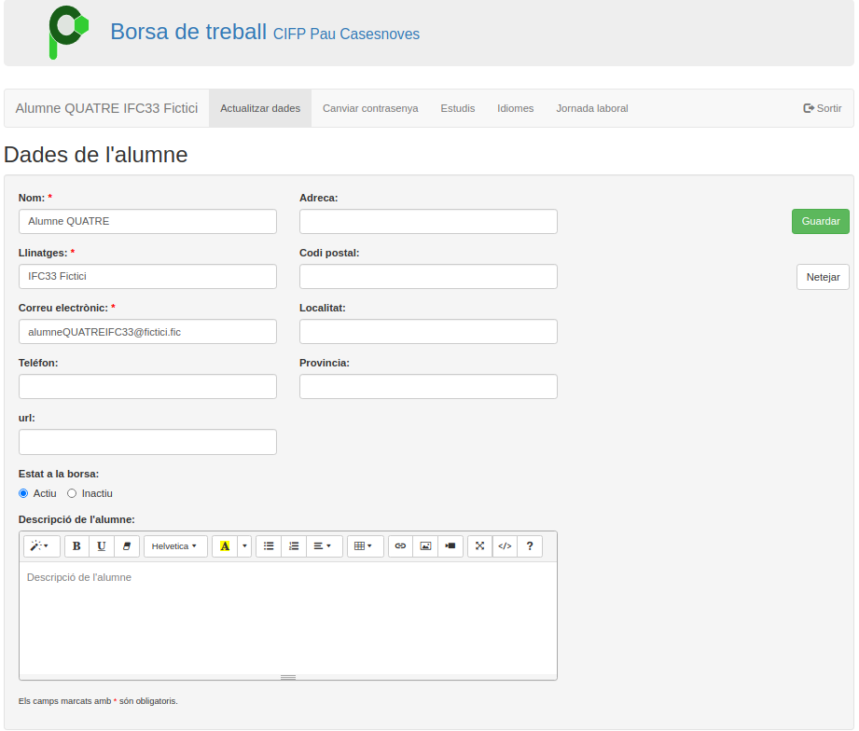

Estudis
Només rebràs ofertes dels estudis que hagis registrat al sistema. Posa només els que has acabat.
Per facilitar la cerca, posa primer de quina família professional és el cicle i després tria el teu cicle. Pitja el botó Afegir.
Posa l'any que hagis acabat els estudis i pitja Guardar. Des d'aquest moment podràs rebre ofertes que demanin candidats amb aquests estudis.
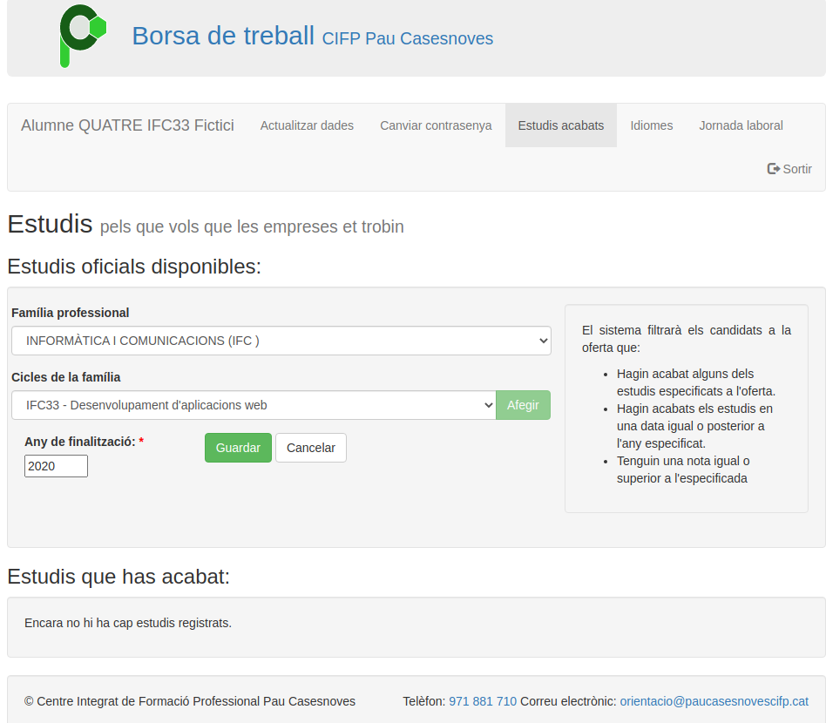
Si en qualque moment vols canviar l'any de finalització pots anar a la llista d'estudis acabats i pitjar el botó Editar.
Si per el motiu que sigui, per exemple perquè no t'interessa rebre ofertes d'uns determinats estudis, pots eliminar-los de la llista pitjant el botó Suprimir.
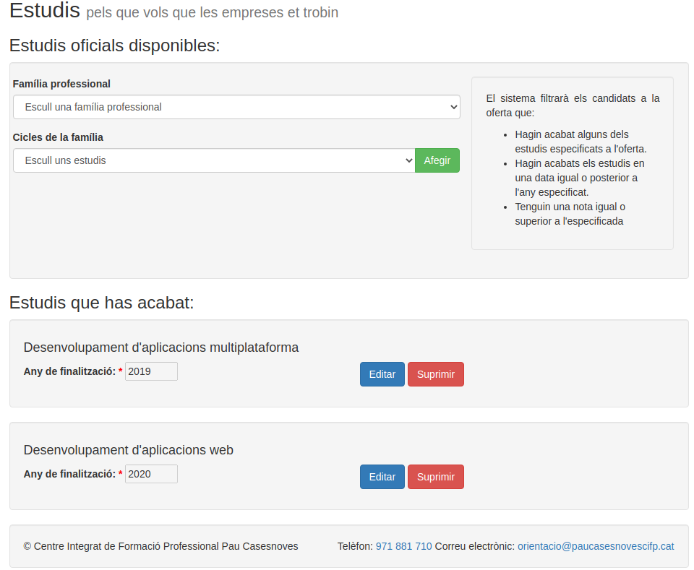

Idiomes
Les ofertes poden filtrar alumnes per els idiomes que parlen. A l'opció Idiomes del menú, o pitjant sobre el bloc d'idiomes de la pantalla inicial trobaràs la pàgina que et permet dir quins idiomes domines i amb quin nivell
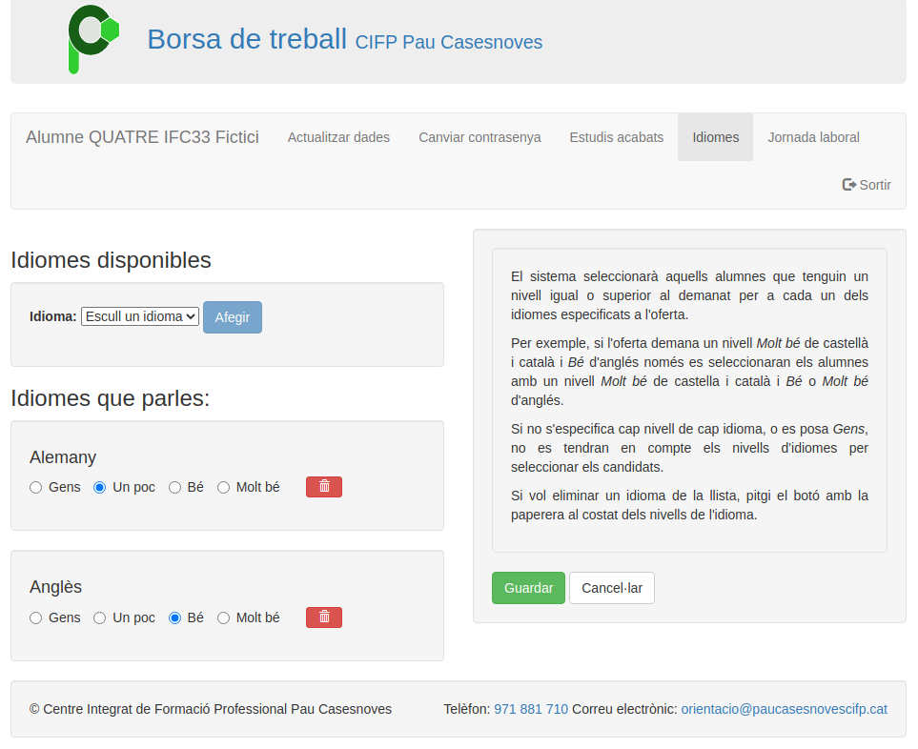
Has de seleccionar l'idioma de la llista desplegable i pitjar el botó Afegir per que aparegui a la llista d'idiomes que parles. De cada idioma has de posar el nivell. Si no marques cap nivell o marques Gens no es guardarà a l'aplicació.
Si vols eliminar un idioma de la llista pitja el botó de la paperera.
Per guardar els canvis a l'aplicació has de pitjar el botó Guardar.

Jornada laboral
De vegades les ofertes poden ser per feines amb horaris de nit, de caps de setmana, ... en aquesta pàgina has de dir quan estaries disposat a treballar. Marca les opcions que vulguis i pitja el botó Guardar.
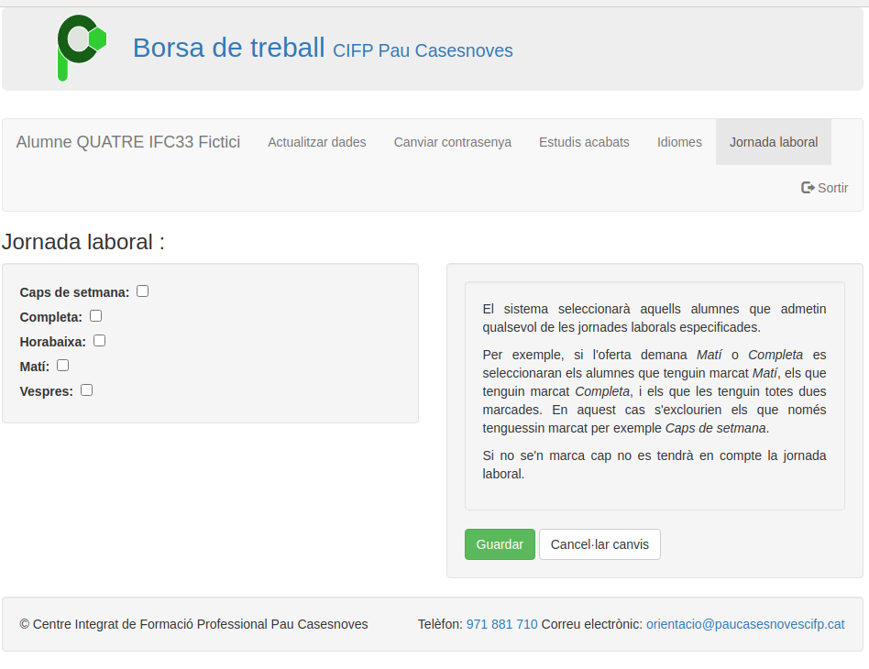

Ofertes
Clicant a l'opció Ofertes o sobre el requadre d'una oferta podràs accedir a la pàgina que mostra les ofertes que t'han arribat, primer les que encara accepten candidats i després les altres.
Són les ofertes de les que has rebut els correus electrònics.
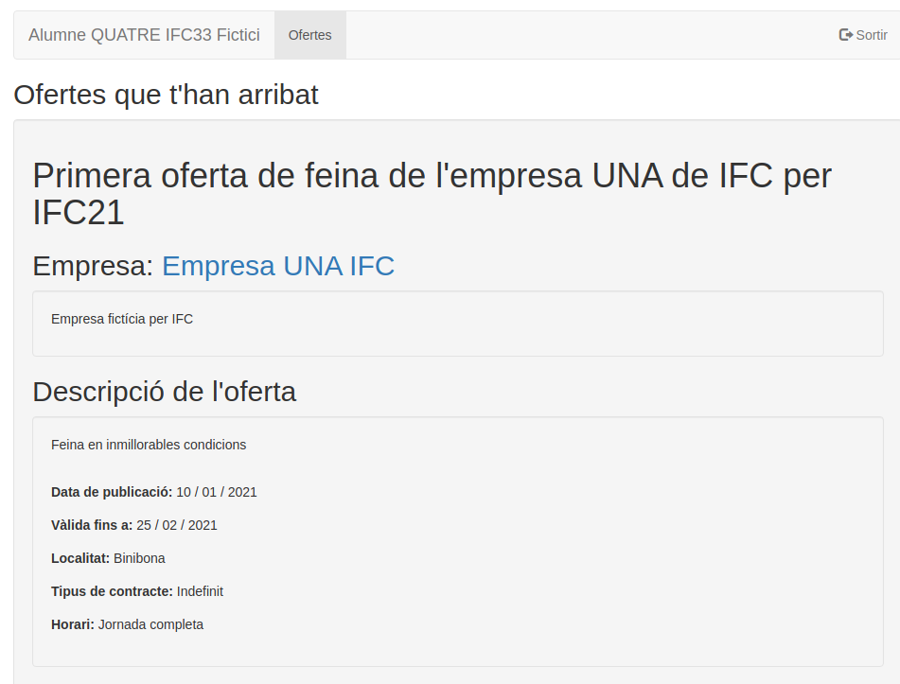

Empreses
Aquesta opció et permet veure un llistat de les empreses que tenim a l'aplicació que han publicat ofertes dirigides a qualque un dels teus estudis. Pot servir, per exemple, per cercar empreses per enviar-lis un currículum.
El que has de fer és triar un dels estudis que tens registrats i pitjar el botó Veure. Et mostrarà les dades d'aquestes empreses.
